АЙМГИЙН ИТХ-ЫН ТЭРГҮҮЛЭГЧИД, АЖЛЫН АЛБАНААС
2017 ОНЫ 10-Р САРД ХИЙЖ ГҮЙЦЭТГЭСЭН
АЖЛЫН МЭДЭЭ
2017.10.31. Зуунмод.
Аймгийн ИТХ-ын Тэргүүлэгчид, Ажлын албанаас 2017 оны 10 дугаар сард дараах ажлуудыг хийж гүйцэтгэлээ. Үүнд:
- Тэргүүлэгчдийн XIV-р Хуралдаанаар:
Аймгийн ИТХ-ын Тэргүүлэгчдийн XIV-р хуралдаан 10-р сарын 18-ны өдөр хуралдаж 8 асуудал хэлэлцэн 7 тогтоол батлан, хуралдааны 2 тэмдэглэлээр үүрэг өгөв.
1.Аймгийн иргэдийн Төлөөлөгчдийн Хурлын 2015 оны 10 дугаар хуралдааны “Аймгийн уул уурхай, эрдэс баялгийн талаар баримтлах бодлого” батлах тухай 05 дугаар тогтоол, аймгийн иргэдийн Төлөөлөгчдийн Хурлын Тэргүүлэгчдийн 2016 оны “ашигт малтмалын олборлолт, хайгуулын үйл ажиллагааны тухай” 21 дүгээр тогтоол, 2017 оны “Ойгоос 2017 онд бэлтгэх модны хэмжээ хуваарь батлах тухай” 2016 оны 65 дугаар тогтоол, “Бодлого хэрэгжүүлэх арга хэмжээний төлөвлөгөө батлах тухай” 2017 оны 59 дүгээр тогтоолуудын хэрэгжилтийг шалгаж эрчимжүүлэх, дүгнэлт өгөх ажлын хэсгийг байгуулах тухай асуудлыг хэлэлцээд “Ажлын хэсэг томилох тухай” тогтоолыг батлав.
2.Орон нутгийн өмч хөрөнгийг актлах, худалдах талаар аймгийн иргэдийн Төлөөлөгчдийн Хурлаас гаргасан шийдвэрүүдэд Төв аймаг дахь Аудитын газраас хийсэн Аудитын тайланг хэлэлцээд Төв аймаг дахь Төрийн аудитын газраас орон нутгийн өмчийг хувьчлах худалдах талаар гаргасан аймгийн иргэдийн төлөөлөгчдийн Хурлын шийдвэрийн хэрэгжилтэд хийсэн нийцлийн аудитыг тайланг сайшааж өгсөн зөвлөмжийг хэрэгжүүлж ажиллах нь зүйтэй гэж үзэн “Аймгийн өмчийн харилцааг зохицуулах журам”-ыг чанд мөрдөж, сумдаас ирүүлж буй техник, үл хөдлөх хөрөнгө худалдах асуудлыг шийдвэрлүүлэх санлыг хянан үзэж, эрх бүхий байгууллагаар хөрөнгийн үнэлгээ хийлгэж, холбогдох материалыг бүрэн бүрдүүлэн аймгийн ИТХ-д өргөн мэдүүлэх, Орон нутгийн өмчийг актлах, худалдахаар аймгийн ИТХ-ын тэргүүлэгчдээс гаргасан тогтоолуудыг хэрэгжүүлэх ажлыг шуурхай зохион байгуулж хяналт тавьж ажиллах, өмнөх онуудад хийгдсэн өмч хувьчлалын орлогын дутуу төлөлтийг 2018 онд багтаан хураан барагдуулж төвлөрүүлэх арга хэмжээ авах, холбогдох тогтоол шийдвэрийн дагуу өмч худалдах үйл ажиллагааг зохион байгуулсан ажилд холбогдох материалыг бүрэн бүрдүүлж зохих журмын дагуу архивын нэгж үүсгэн хадгалуулахыг аймгийн Засаг даргад даалган “Аудитын тайлангийн тухай” тогтоолыг батлан ээнхүү тогтоолыг өөр өөрийн сумандаа хэрэгжүүлж, өмчийн асуудлаар хариуцлага санаачлагатай ажиллахыг сумдын иргэдийн Төлөөлөгчдийн Хуралд зөвлөв.
3. “Биеийн тамир, спортыг хөгжүүлэх цогц хөтөлбөр”-ийг хэрэгжүүлэх II үе шатны төлөвлөгөөний төслийг хэлэлцээд “Төлөвлөгөө батлах тухай” тогтоолыг батлав.
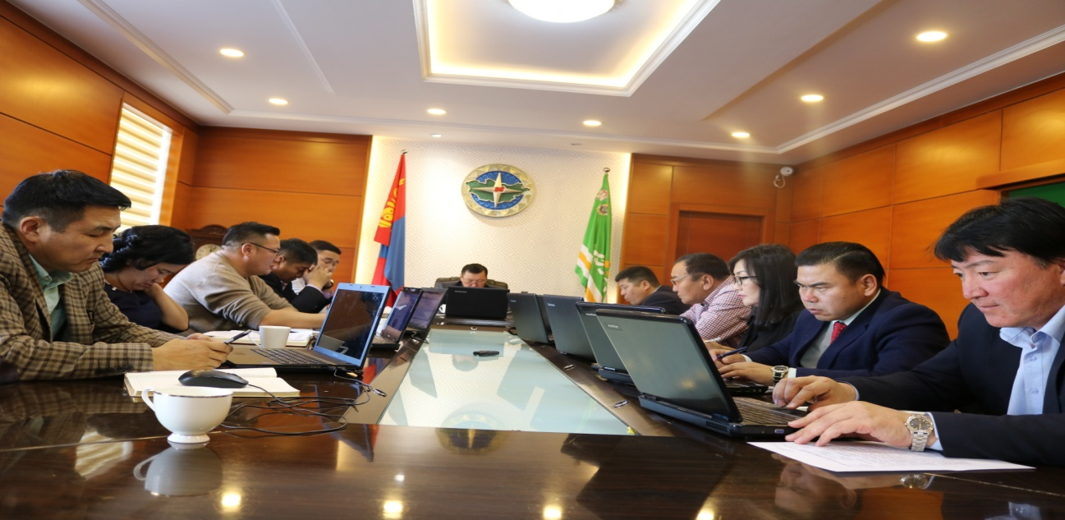

4.Аймгийн “Нийгмийн салбарын боловсон хүчний бодлого”-ыг хэрэгжүүлэх үйл ажиллагааны хоёрдугаар үе шатны төлөвлөгөөний төслийг хэлэлцээд “Төлөвлөгөө батлах тухай” тогтоолыг батлав.
5.Аймгийн Эрүүл мэндийн газрын үйл ажиллагааны тухай тус газрын дарга С.Мөнхтуяагийн мэдээллийг хэлэлцээд эрүүл мэндийн салбарт ажиллаж буй эмч, ажилтнуудын мэргэжил, мэдлэгийг чадварыг дээшлүүлж, хариуцлагыг өндөржүүлж ажиллах, сумдын Эрүүл мэндийн төвийн эмийн санч, эм зүйчийн орон тоонд мэргэжлийн боловсон хүчнээр хангаж тогтвор суурьшилтай ажилуулах, аймгийн Эрүүл мэндийн газрын эмийн агуулахын байрны болон конторын барилгын их засварын асуудлыг Эрүүл мэндийн яаманд санал уламжлах , эрүүл мэндийн салбарын материаллаг баазыг бэхжүүлэх зорилгоор аж ахуй нэгжүүдийн дэмжлэгийг татах, нэгдсэн эмнэлэгийн эвдэрсэн аппарат, техник тоног төхөөрөмжийг засварлуулж иргэдэд үйлчлэх хүртээмжийг нэмэгдүүлэх, сумдын эрүүл мэндийн төвүүдэд дутагдаж буй техник төхөөрөмжөөр хангаж ажиллах, сумдын эрүүл мэндийн төвүүдийг магадлан итгэмжлэлд орох ажлын бэлтгэлийг өндөр түвшинд хангаж ажиллах, энэ талаар сумдын Засаг дарга нарт тодорхой хугацаатай үүрэг даалгавар өгч хариуцлагажуулан ажиллуулахыг аймгийн Засаг даргад даалган хуралдааны тэмдэглэлээр үүрэг өгөв.

6. Газар өмчлөлийн ажлын явцын тухай мэдээллийг хэлэлцээд Монгол улсын Засгийн газрын “Иргэнд 2017 онд өмчлүүлэх газрын хэмжээ, байршил, зориулалтыг тогтоох тухай” 2017 оны 104 дүгээр тогтоол, аймгийн иргэдийн Төлөөлөгчдийн Хурлын 2016 оны 3 дугаар хуралдааны 01 дүгээр тогтоолоор батлагдсан “Аймгийн эдийн засаг, нийгмийг 2017 онд хөгжүүлэх Үндсн чиглэл”, 2017 оны 4 дүгээр хуралдааны 03 дугаар тогтоолоор батлагдсан “Газрын харилцааны талаар 2017 онд хийх ажлын чиглэл”-д тусгагдсан иргэнд газар өмчлүүлэхтэй холбогдсон зорилтуудыг хэрэгжүүлэх ажлыг эрчимжүүлэх, аймгийн нутаг дэвсгэрт газар өмчилсөн манай аймгийн харьяат бус иргэдийн тооны судалгааг сум бүрээр тодотгон гаргах, газар өмчилж аваагүй байгаа аймаг, сумын үндсэн иргэнд эхний ээлжинд газар өмчлүүлэх бодлого барьж ажиллах, сумынх нь нутаг дэвсгэрт өөрийн сумын харьяат иргэнээс олон хүн газар өмчилж авсан мэдээтэй байгаа Аргалант, Баянчандмань, Мөнгөнморьт, Сэргэлэн, Эрдэнэ болон аймгийн харьяат бус иргэд газар өмчлөх талаар хүсэлт олноор гаргаж байгаа бусад сумдын газар өмчлөөгүй, үндсэн иргэдийн судалгааг нарийвчлан гаргаж, тэдэнд газар өмчлүүлэх ажлыг эрчимтэй зохион байгуулах, Монгол улсын иргэнд газрыг нэг удаа үнэгүй өмчлүүлэх тухай хуулийн хугацаа дуусах 2018 оны 5 дугаар сар хүртэлх хугацаанд, эзэд нь өмчилж аваагүй байгаа гэр бүлийн зориулалтаар эзэмшиж буй хашааны газрыг өмчлүүлэх аян зохион байгуулах зэргээр аймгийн харьяат газар өмчилж аваагүй байгаа иргэдээ өмчийн газартай болгох талаар “Аймгийн Засаг даргын 2016-2020 оны үйл ажиллагааны хөтөлбөр”-ийн зорилтыг хэрэгжүүлэх арга хэмжээ авч ажиллахыг аймгийн Засаг даргад даалган хуралдааны тэмдэглэлээр үүрэг өгөв.

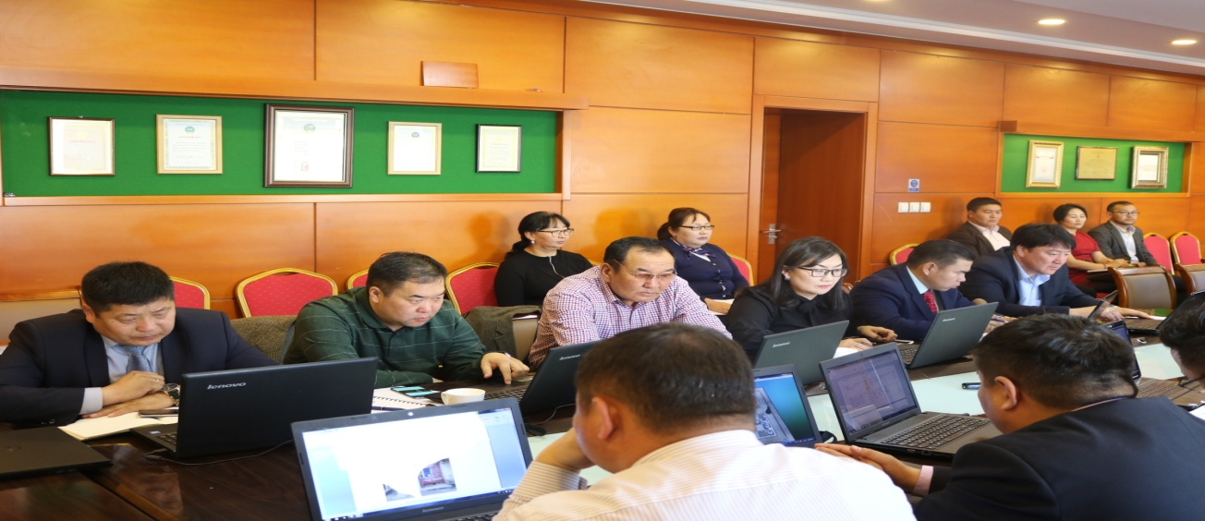

7. Аймгийн автозам, автотээврийн салбарыг хөгжүүлэх стратеги төлөвлөгөөний төслийг хэлэлцээд “Төлөвлөгөө батлах тухай” тогтоолыг батлав.

8. Түгээмэл тархацтай ашигт малмалын хайгуулын тусгай зөвшөөрөлд санал өгөх тухай асуудлыг хэлэлцээд “Санал өгөх тухай” тогтоолыг батлав.
- Тэргүүлэгчдийн XV-р Хуралдаанаар:
Аймгийн ИТХ-ын Тэргүүлэгчдийн XV-р хуралдаан 10-р сарын 30-ны өдөр хуралдаж 12 асуудал хэлэлцэн 9 тогтоол батлан, хуралдааны 3 тэмдэглэлээр үүрэг өгөв.
1.Аймгийн ИТХ-ын Долоодугаар хуралдааны тов тогтоож, хэлэлцэх асуудал батлах тухай асуудлыг хэлэлцээд аймгийн иргэдийн Төлөөлөгчдийн Хурлын ээлжит Долоодугаар хуралдааныг 2017 оны 12 дугаар сарын 04-ний өдрийн “Даваа” гарагт “Зуунмод хот”-д хуралдуулахаар тов тогтон, хуралдаанаар 5 асуудал хэлэлцэхээр шийдвэрлэн “Хуралдааны тов тогтоож, хэлэлцэх асуудал батлах тухай тогтоолыг батлав.
2. Монгол улсад нутгийн удирдлагын шинэ тогтолцоо үүсэж хөгжсөний 25 жилийн ойг тэмдэглэх тухай аймгийн иргэдийн Төлөөлөгчдийн Хурлын Тэргүүлэгчидийн Ажлын албаны саналыг хэлэлцээд Монгол улсад нутгийн удирдлагын шинэ тогтолцоо үүсэж хөгжсөний 25 жилийн ойг аймгийн хэмжээнд 2017 оны 12 дугар сарын 14-нд тэмдэглэж, аймгийн төвд Хүндэтгэлийн хуралдаан хуралдуулахаар шийдвэрлэн “Ой тэмдэглэх тухай” тогтоолыг батлав.
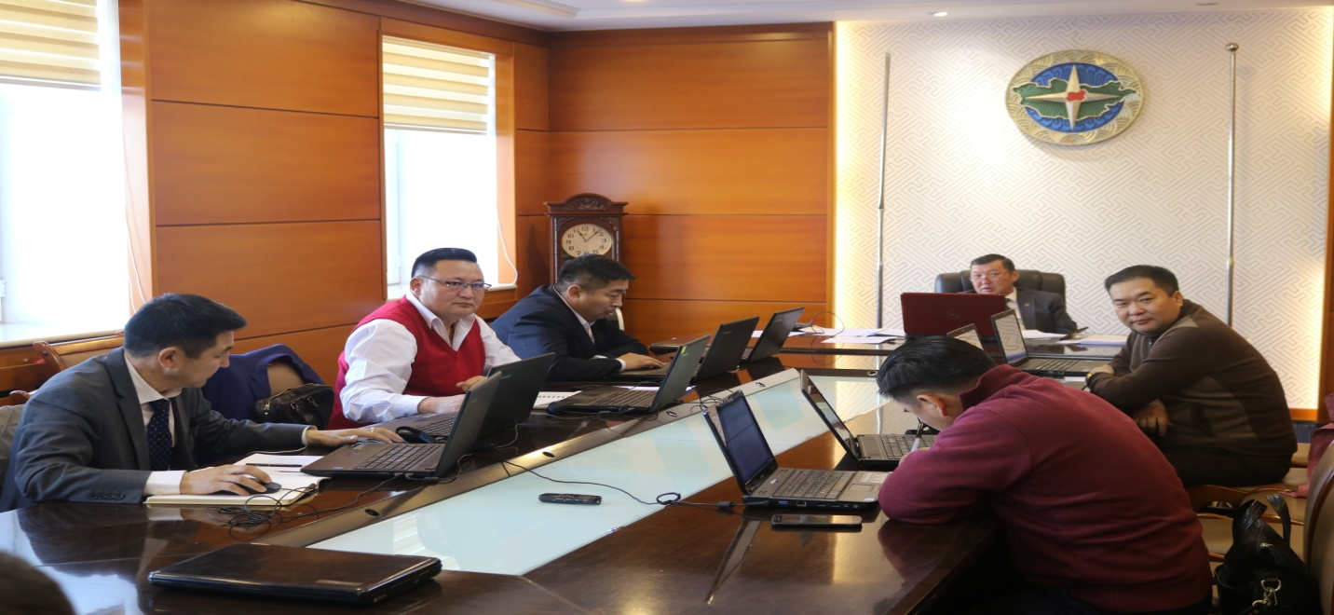
3.Төв аймгийн “Мах сүүний анхдугаар аян”-ыг зохион байгуулах ажлын төлөвлөгөөний төслийг хэлэлцээд төлөвлөгөөний зорилт, арга хэмжээг жил жилийн, аймгийн эдийн засаг, нийгмийг хөгжүүлэх Үндсэн чиглэлд, шаардагдах хөрөнгийг төсөвт тусгуулан хэрэгжилтийг хангуулах, “Мах сүүний анхдугаар аяныг аймгийн хэмжээнд зохион байгуулах ажлын төлөвлөгөө /2017-2020/”-д тусгагдсан зарим арга хэмжээг олон улсын байгууллагын төсөл, хөтөлбөр, шууд харилцаат мужуудтай тогтоосон хамтын ажиллагааны хүрээнд хэрэгжүүлэх зохион байгуулалтын арга хэмжээ авах, төлөвлөгөөний хэрэгжилтийг хангах удирдлага зохион байгуулалтын арга хэмжээ авч, хэрэгжилтийн байдалд хяналт тавьж, ажлын явц, үр дүнг жил бүр аймгийн иргэдийн Төлөөлөгчдийн Хурлын Тэргүүлэгчдэд тайлагнаж ажиллахыг аймгийн Засаг даргад даалган “Төлөвлөгөө батлах тухай” тогтоолыг батлан Мах сүүний анхдугаар аяныг аймгийн хэмжээнд зохион байгуулах ажлын төлөвлөгөө /2017-2020/”-г өөрийн суманд хэрэгжүүлэх ажлыг зохион байгуулж, хяналт тавьж, шаардлагатай арга хэмжээг авч ажиллахыг сумдын иргэдийн Төлөөлөгчдийн Хурлын дарга нарт зөвлөв.
4.Аймгийн Хүнс, хөдөө аж ахуйн газрын үйл ажиллагааны тухай тус газрын дарга Б.Жамбалдоржийн мэдээллийг хэлэлцээд Хүнс, хөдөө аж ахуйн газрын ажилтнуудын мэдлэг боловсрол, дадлага туршлагыг улам дээшлүүлэх ажлыг тодорхой хөтөлбөр, төлөвлөгөөтэйгээр хэрэгжүүлэх, ажилтнуудын хариуцсан ажилтай нь холбогдох судалгаа, мэдээллийн санг тогтмол баяжуулж, дүн шинжилгээ хийлгэж, асуудал боловсруулах, хяналт үнэлгээ, шалгалт хийх ажлын үндсэн хэрэглүүр болгох, мал аж ахуйн 2017-2018 оны өвөлжилтийн бэлтгэл хангах талаар өмнө гарсан тогтоол шийдвэрүүдийн хэрэгжилтийг эрчимжүүлж бүрэн хангуулах арга хэмжээг шуурхай авч хэрэгжүүлэх, аймаг, сумдын өвс тэжээлийн аюулгүйн нөөцийг бүрдүүлэхэд онцгой анхаарч, мал аж ахуйн өвөлжилтийн бэлтгэлийг хүлээн авахдаа сумдын өвс, тэжээлийн аюулгүйн нөөцийг газар дээр нь нүдээр үзэж хүлээн авах, нутагшсан сортын үртэй болох, ганд тэсвэртэй үрээр тарилалт хийх, малын үүлдэр угсааг сайжруулах, ашиг шимийг дээшлүүлэх зэрэг хөдөө аж ахуйн үйлдвэрлэлийн гол ажлаар холбогдох эрдэм шинжилгээний байгуулагатай зохих хууль тогтоомжийн дагуу гэрээ байгуулан хамтран ажиллах Малын гоц халдварт өвчин гарах, байгаль цаг агаарын бэрхшээл тохиолдох зэрэгтэй уялдан аймгийн Хүнс, хөдөө аж ахуйн газрын төсөв хүрэлцэхгүй байх хүндрэл тохиолдож байгааг анхаарч, тооцоо, судалгаа бүхий саналыг холбогдох яаманд уламжлахыг аймгийн Засаг даргад даалган хуралдааны тэмдэглэлээр үүрэг өгөв.
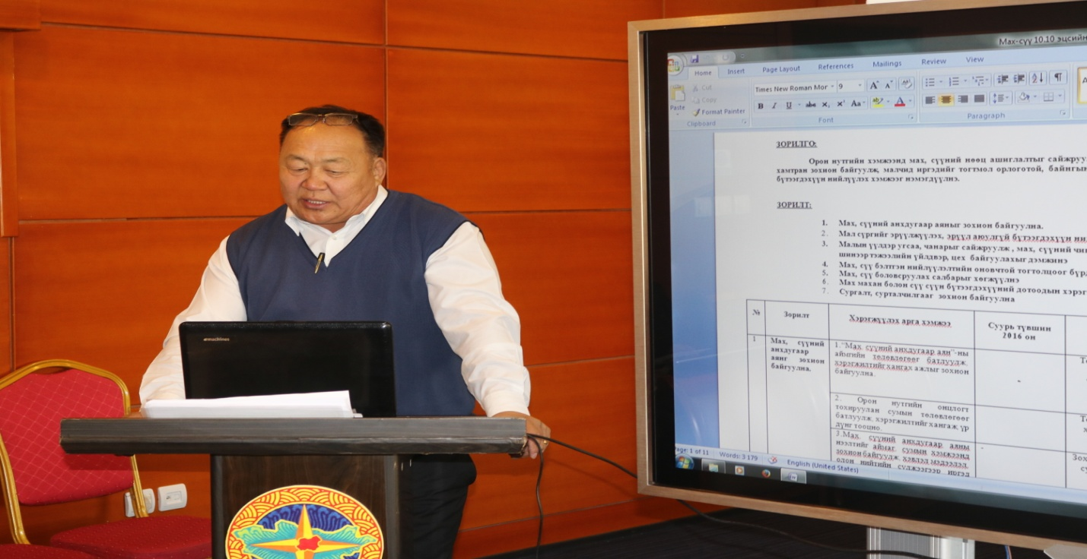

5.Элэг бүтэн Төв аймагчууд хөтөлбөрийн хэрэгжилтийн явцыг хэлэлцээд ”Элэг бүтэн Монгол” /Элэг бүтэн Төв аймагчууд хөтөлбөр/-ийн хэрэгжилтийг эрчимжүүлж хүн ам, эрсдэлт бүлгийн вируст хепатитийн талаарх мэдлэгийг нэмэгдүүлэх, урьдчилан сэргийлэх, эрүүл аж төрөх зан үйлийг төлөвшүүлэх, өсвөр үе, залуучуудын дунд сургагч багш бэлтгэх ажлыг чанаржуулж, хүртээмжийг нэмэгдүүлэх, сургалт сурталчилгааг зохион байгуулах, ард иргэдийн дунд зонхилон тохиолдох элэгний хавдар, В, С вирусыг илрүүлэх шинжилгээнд үлдэж буй хугацаанд 40-65 насны иргэдийг бүрэн хамруулах талаар тодорхой ажил зохион байгуулж үр дүнд хүргэх, энэ талаар сумдын Засаг дарга, сумдын эрүүл мэндийн төвүүдийн эрхлэгч, эмч, эмнэлэгийн ажилтнуудыг үүрэгжүүлэх, ажлын хариуцлагыг нь өндөржүүлж ажиллах, итгэмжлэгдсэн лабораторитой байгуулсан гэрээгээ хэрэгжүүлж, хариуцлагыг сайжруулж, иргэдийг эрүүл мэндийн даатгалд хамруулах, уг даатгалаас вирусын ачаалал тоолох шинжилгээний төлбөрийг санхүүжүүлэх үйл ажиллагааг өргөжүүлэн, эрчимжүүлэх, ажилгүй, малчин иргэдийг эрүүл мэндийн даатгалд хамруулах ажилд онцгой анхаарал хандуулж, тодорхой арга хэмжээ авах, нэгдсэн эмнэлгийг 2018 онд багтаан вирусын ачаалал тоолох тоног төхөөрөмжөөр хангах асуудлыг судлан шийдвэрлэх, хепатитын В, С вирус илрүүлэх, дархлаажуулах, эмчилгээнд хамруулах үйл ажиллагаанд хамрагдсан иргэдийн тоон мэдээлийг сайжруулж, дүн шинжилгээ хийж, шаардлагатай арга хэмжээ авч ажиллахыг аймгийн Засаг даргад даалган хуралдааны тэмдэглэлээр үүрэг өгөв.
6.“Авлигатай тэмцэх үндэсний хөтөлбөр”-ийг хэрэгжүүлэх арга хэмжээний төлөвлөгөөний төслийг хэлэлцээд “Авлигатай тэмцэх үндэсний хөтөлбөр”-ийг хэрэгжүүлэх арга хэмжээний төлөвлөгөө”-г хэрэгжүүлэх ажлыг удирдлага, зохион байгуулалтаар хангаж, хэрэгжилтийн байдалд хяналт тавьж, шаардлагатай арга хэмжээ авч, ажлын явц, үр дүнг жил бүр аймгийн иргэдийн төлөөлөгчдийн Хурлын Тэргүүлэгчдэд тайлагнаж ажиллахыг аймгийн Засаг даргад үүрэг болгон “Авлигатай тэмцэх үндэсний хөтөлбөр”-ийг хэрэгжүүлэх арга хэмжээний төлөвлөгөө батлах тухай” тогтоолыг батлав.
7. Аймгийн 2017 оны төсвийн 3-р улирлын гүйцэтгэлийн тухай асуудлыг хэлэлцээд Төсвийн орлогын төлөвлөгөөг биелүүлэх, төсвийн өр авалгыг барагдуулах 2 сарын аяныг үр дүнтэй зохион байгуулж аймаг, сумдын төсвийн орлогын төлөвлөгөөг нэр төрлөөр нь биелүүлэхэд шаардлагатай арга хэмжээг шуурхай авч хэрэгжүүлэх, аймгийн төсвийн орлогын гүйцэтгэл, төлөвлөгөө нь тасарч байгаа нэр төрлийн орлого, аймаг, сумдын төсвийн орлогын төлөвлөгөөг тасалдуулж байгаа сумд, ялангуяа гурван улирал дараалан тасалдуулсан сумдын үйл ажиллагаанд судалгаа, дүгнэлт хийж, холбогдох хүмүүст хариуцлага тооцох, төлөвлөлтийн үндэслэлийг сайжруулах арга хэмжээ авах, аймгийн 2018 оны төсвийн төслийн холбогдох яамдаар хянуулсан тоо, хэмжээг үндэслэн орлого нэмэгдүүлэх, зардал бууруулах судалгаа тооцоог нарийвчлан хийж, төлөвлөлтийн үндэслэлийг сайжруулж, өндөр түвшинд боловсруулсан төсөл өргөн мэдүүлэх, төсөвт байгууллагуудын өрийг барагдуулах, нэмж өр үүсгэхгүй байх талаар шаардлагатай арга хэмжээ авах, 2018 оны төсвийн төслийг боловсруулахдаа энэ асуудлыг онцгой анхаарч ажиллахыг аймгийн Засаг даргад даалган хуралдааны тэмдэглэлээр үүрэг өгөв.
8.“Үйлдвэрийн газрыг өргөтгөж, дүрэм батлах тухай” асуудлыг хэлэлцээд аймгийн Газрын харилцаа, барилга, хот байгуулалтын газрын Барилга хот байгуулалтын хэлтсийн орон тоо нь бүтээн байгуулалт, барилгын ажлын төсөв, санхүүг зөв зохистой төлөвлөн зарцуулах. зураг төсөв, техникийн норм дүрмийг дагаж мөрдүүлэх болон далдлагдах ажлыг шалгаж баталгаажуулах, барилга байгууламжийн ажлын гэрээт хугацааг чанд мөрдүүлэх, барилга байгууламжийг чанартайгаар ашиглалтанд оруулах ажлуудыг шаардлагын хэмжээнд хэрэгжүүлэхэд хүрэлцэхгүй байна. Үүнээс шалтгаалан зураг төсөвгүй ажил төлөвлөгдөх, барилгын ажлын чанарт тавих хяналт сулрах зэрэг дутагдал гарч байна. Эдгээр дутагдлыг засаж, ажил сайжруулах зорилгоор аймгийн барилга захиалагчийн ажлын албыг шинээр байгуулан “Төв аймгийн Орон Сууцны Корпораци” ОНӨААТҮГ-т нэгтгэн “Төв аймгийн Барилга захиалагч, Орон Сууцны Корпораци ОНӨААТҮГ” болгон өөрчлөн зохион байгуулах тухай аймгийн Засаг дарга Ж.Батжаргалын саналыг дэмжиж “Үйлдвэрийн газрыг өргөтгөж, дүрэм батлах тухай” тогтоолыг батлав.
9. Монгол улсын Барилга, хот байгуулалтын яамнаас ирүүлсэн “Газрын үнэлгээний зэрэглэл /бүс/, суурь үнэлгээ, төлбөрийн хувь, хэмжээ тогтоох тухай” тогтоолын төсөлд санал өгөх тухай асуудлыг хэлэлцээд “Санал өгөх тухай” тогтоолын төслийг батлав.
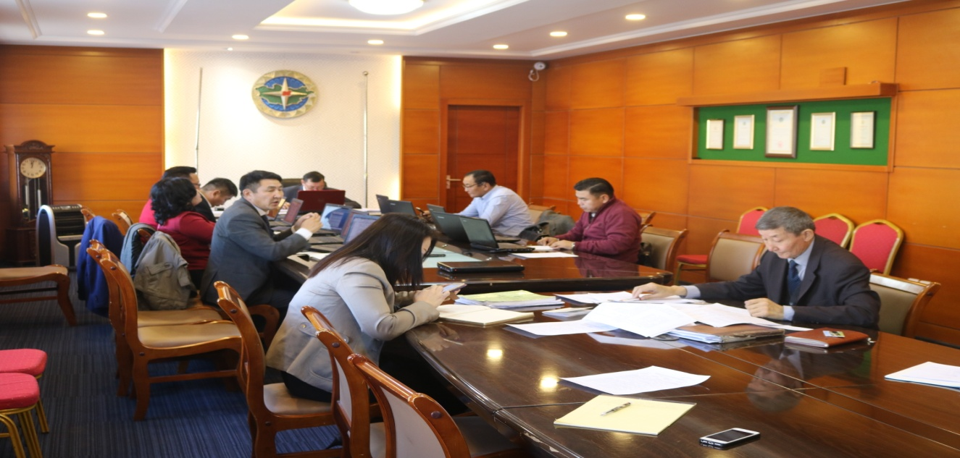
10.Заамар сумын зарим иргэдээс аймгийн иргэдийн Төлөөлөгчдийн Хурлын Тэргүүлэгчдэд ирүүлсэн “Шаардлага хүргүүлэх тухай” албан бичгийг хэлэлцээд Заамар сумын иргэдийн хүсэлтийг үндэслэн Ашигт малтмал, газрын тосны газраас “Эрдэнэсийн эрэг” ХХК-д олгосон ХV-020880 дугаар бүхий хайгуулын тусгай зөвшөөрлийн талбайг багасгаж зөвхөн хууль бусаар алт олборлож хөндөгдөж эвдэрсэн газрыг хамруулах асуудлыг судлан шийдвэрлүүлэх, Заамар сумын нутаг Цагаан чулуут, Өлийн даваа зэрэг газарт хууль бусаар алт олборлосны улмаас байгаль орчинд учруулсан хохирлыг зохих журмын дагуу тодорхойлуулж буруутай этгээдээр нөхөн төлүүлэх, холбогдох хууль тогтоомжийн дагуу хариуцлага тооцох, Ашигт малтмал, газрын тосны газраас хайгуулын тусгай зөвшөөрөл олгогдоод байгаа Заамар сумын нутаг Өвөр Наймганы амын газрыг улсын тусгай хамгаалалтанд авахуулах асуудлыг зохих журмын дагуу холбогдох дээд байгууллагад өргөн мэдүүлж шийдвэрлүүлэх ажлыг зохион байгуулахыг аймгийн Засаг даргад даалган “Заамар сумын иргэдийн хүсэлтийн тухай” тогтоолыг батлав.
11. Аймгийн иргэдийн Төлөөлөгчдийн Хурлын дэргэдэх Иргэний зөвлөлөөс иргэний зөвлөлийн гишүүнийг чөлөөлөх тухай асуудлыг хэлэлцээд иргэний зөвлөлийн 2 гишүүнийг чөлөөлж “Иргэний зөвлөлийн гишүүнээс чөлөөлөх тухай” тогтоолыг батлав.
12. Төрийн дээд одон медальд уламжлах тухай асуудлыг хэлэлцээд Төв аймгийн хөгжлийн тэргүүлэх чиглэл болсон хөдөө аж ахуй, нийгэм, эдийн засаг, дэд бүтцийн салбарт олон жил үр бүтээлтэй ажиллаж байгаа амжилтыг өндрөөр үнэлж 19 иргэдийг Монгол Улсын төрийн дээд одон медалиар шагнуулахаар Монгол Улсын Ерөнхийлөгчид уламжлан “Төрийн дээд одон медаль”-д уламжлах тухай тогтоолыг батлав.
Аймгийн иргэдийн Төлөөлөгчдийн Хурлын Ажлын алба иргэдийн Төлөөлөгчдийн Хурлын Тэргүүлэгчдийн Хуралдаанаас батлагдан гарсан тогтоол, шийдвэрүүд цаг хугацааны мэдээ, мэдээлэлийг khural.mn сайт болон Төв аймгийн ИТХ facebook paje хуудсаар дамжуулан олон нийтэд мэдээлж ажиллаж байна.
Энэ сард аймгийн ИТХ-ын дарга, Ажлын албанд хандсан 49 албан бичиг ирснийг бүртгэн иргэдийн Төлөөлөгчдийн Хурлын дарга болон нарийн бичгийн даргад танилцуулан хариу өгөх шаардлагатай 6 бичигний 3 -д албан хариуг өгч 3 албан бичгийг ЗДТГ-ын ХЭЗХ-т шилжүүлж ажиллалаа.

Аймгийн ИТХ-ын даргад хандан ирсэн 2 иргэний өргөдөлийн хариуг хуулийн хугацаанд багтаан шийдвэрлэж ажилласан байна. Аймгийн ИТХ-ын дарга, Хурлын Ажлын албанаас Ерөнхийлөгчийн Тамгын газар, салбарын яамдуудад болон холбогдох албан байгууллагад 26 бичгийг гарган хүргүүлж ажиллалаа.

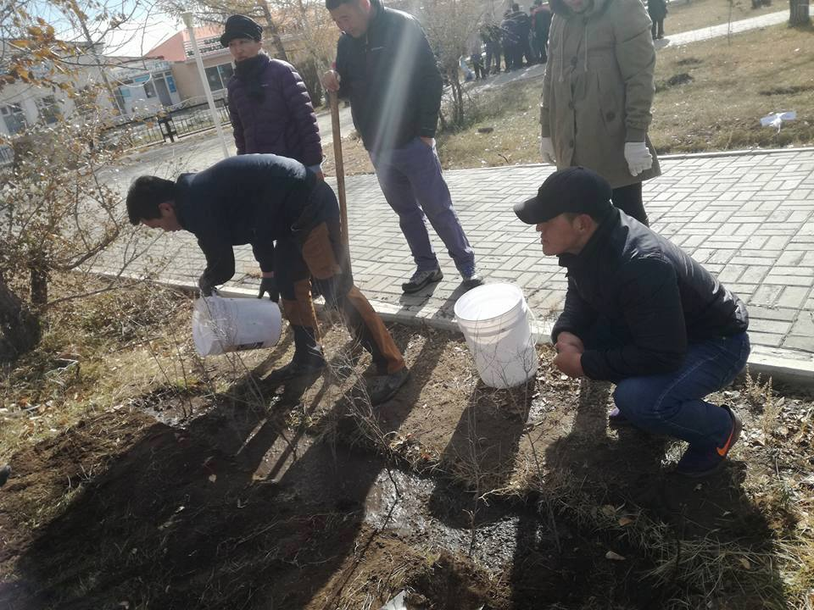

2017 оны 10 дугаар сарын 14-ний өдөр “Бүх нийтээр мод тарих үндэсний өдөр”-өөр аймгийн ИТХ-ын Ажлын алба Зуунмод хотын төв цэцэрлэгт хүрээлэнд мод бут тарьж, тус өдрөөр хийж гүйцэтгэсэн ажил тарьсан мод бутны дүн мэдээг өгч ажилласан.

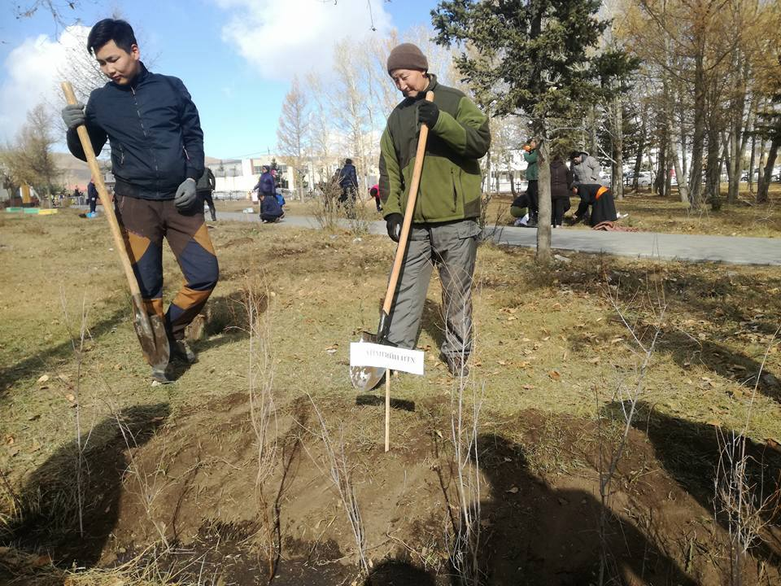

Аймгийн ИТХ-ын Ажлын албанаас 2017 оны 10 дугаар сарын 26-ны өдөр Баянжаргалан сумын ИТХ-ын Төлөөлөгчдөд бодлогын баримт бичигт хяналт шинжилгээ үнэлгээ өгөх арга зүй, ИТХ-ын дотоод ажлыг боловсронгуй болгох, Авлига ашиг сонирхлын зөрчлийн тухай, ХАС, ХОМ-ын бүрдүүлэлт, Санхүү төсвийн онол арга зүй сэдвээр сургалт өглөө. Тус сургалтыг аймгийн ИТХ-ын Ажлын албаны ажилтнууд аймгийн ЗДТГ-ын Хяналт шинжилгээ, үнэлгээ дотоод аудитын хэлтэстэй хамтран зохион байгуулж ажилласан.
Аймгийн ИТХ-ын Ажлын албанаас сумдын ИТХ-ын хийсэн ажлын тайланг сар бүр авч байгаатай холбогдуулан Баян, Эрдэнэ, Өндөрширээт, Эрдэнэсант сумдын ИТХ-д 10-р сарын ажлын тайлангаа ирүүлж ажилласан байна.
БАЯН СУМЫН ИРГЭДИЙН ТӨЛӨӨЛӨГЧДИЙН ХУРАЛ:
Баян сумын ИТХ-ын Тэргүүлэгчдийн хуралдаан 2 удаа хуралдаж газар өмчлөлийн явц, сумын тэг гортигийг шинэчлэн тогтоох тухай, сум сурталчлах соёл урлагын өдөрлөгийн бэлтгэл ажлын талаар, ИТХ-ын ээлжит бус хуралдааны тов тогтоож хэлэлцэх асуудал батлах тухай, Байгаль орчин хөдөөгийн хөгжлийн хорооны тайлан, ЗДТГ-ын болон ЕБС, СӨБ, ЭМТ-ийн 2017 оны үйл ажиллагааны төлөвлөгөөний явц тайлан зэрэг асуудлуудыг авч хэлэлцэн зохих шийдвэрүүдийг гаргасан байна.
Баян сумын сум сурталчлах соёл урлагын өдөрлөгийн арга хэмжээг аймгийн төв Зуунмод сумын Мөнх-Алдарын талбайд зохион байгуулж явуулсан бөгөөд тус өдөрлөгөөр хүндэтгэлийн жагсаал, үзэсгэлэн худалдаа, ЕБС-ийн хүүхдүүдийн үзүүлэх тоглолт, айрагны баяр “Дэмбээ наадгай”, сумын ард иргэдийн хүндэтгэлийн концерт, өдөрлөгийн арга хэмжээний хаалтын шоу тоглолт зэргийг зохион байгуулж ажилласан байна.
Баян сумын ИТХ-ын ээлжит бус хуралдаан 2017 оны 10 дугаар сарын 05-ны өдөр хуралдаж ГЗБ-ын төлөвлөгөөнд тодотгол хийх, хайгуулын тусгай зөвшөөрлийг цуцлуулах тухай, тус сумын нутаг дэвсгэрт үйл ажиллагаа явуулж байгаа уул уурхай, ААНБ-дад зам шугам , сүлжээний төлбөрийн хэмжээг шинэчлэн тогтоох тухай зэрэг нийт 3 асуудал хэлэлцэж 2 тогтоол батлан, хуралдааны тэмдэглэлээр үүрэг өгсөн байна.
Мөн тус суманд зүүн бүсийн 7 сумын ахлах ангийн хүүхдүүдийн дунд “ Гэр бүл бидний ирээдүй” Хуулиа дээдлэе тэмцээн зохион байгуулагдаж 6 сумдын уудирдах албан тушаалтан, эцэг эхийн төлөөлөл оролцсон байна.
Сумын ГХУСАЗЗ-өөс сумын ЕБС-ийн 4,5-р ангийн хүүхдүүдийн дунд “Ногоон гэрэл цагаан шугам” уламжлалт тэмцээнийг зохион байгуулж явуулснаас гадна амьжиргааг дэмжих зөвлөлийн ухарлдааныг 2 удаа хуралдуулсан байна.
Баяндэлгэр суманд зохион байгуулагдсан “ ГХУСА-д иргэдийн оролцоо” семинарт сумын ИТХ-ын нарийн бичгийн даргын үүргийг түр орлон гүйцэтгэгч, ЗДТГ-ын ХЭЗ ажилтан, хэсгийн төлөөлөгч нар оролцсон байна.
ЭРДЭНЭ СУМЫН ИРГЭДИЙН ТӨЛӨӨЛӨГЧДИЙН ХУРАЛ:
Эрдэнэ сумын сумын Иргэдийн Төлөөлөгчдийн Хурлын Тэргүүлэгчдийн ээлжит 11 дүгээр хуралдаан 85 хувийн ирцтэй хуралдаж, ”Элэг бүтэн Төв аймагчууд” хөтөлбөрийн хэрэгжилтийн явц, Архидалтын эсрэг-Төв аймгийн хөтөлбөрийн хэрэгжилт, Малын хулгайн гэмт хэрэгтэй тэмцэх түүнээс урьдчилан сэргийлэх дэд хөтөлбөрийн хэрэгжилтийн явц, Ан амьтан, жигүүртэн шувуудыг хамгаалах хөтөлбөрийн хэрэгжилт Ан амьтан, жигүүртэн шувуудыг хамгаалах хөтөлбөрийн хэрэгжилт, “Хөдөлмөрийн аюулгүй байдал, эрүүл ахуйн орчныг сайжруулах дэд хөтөлбөр”-ийн хэрэгжилтийн, Номин цэцэрлэгийн 2016-2017 оны үйл ажиллагааны тайлан, Хөдөлмөр эрхлэлтийг дэмжих зорилгоор хэрэгжиж буй төсөл хөтөлбөрийн хэрэгжилт, Хамтарсан баг шинэчлэн байгуулах тухай /Сумын нутаг дэвсгэрт гэр бүлийн хүчирхийлэлттэй тэмцэх, урьдчилан сэргийлэх, хохирогчийг хамгаалах үйлчилгээ үзүүлэх чиг үүрэг бүхий/ асуудлуудыг хэлэлцэж зохих шийдвэрүүдийг гаргасан байна.
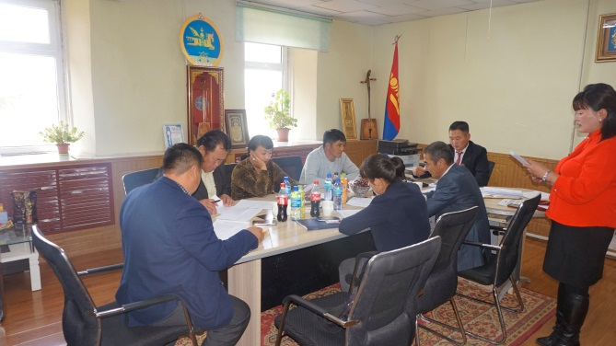
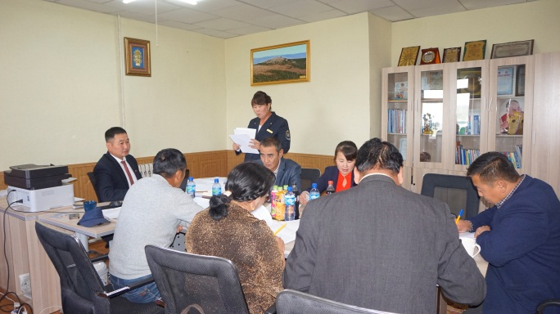

Багийн ИНХ-ын ээлжит гуравдугаар хуралдаанаар Багийн Засаг даргын 2017 оны 3 дугаар улирлын ажлын тайланд үнэлэлт дүгнэлт өгөх тухай, Багийн Засаг даргын 2017 оны 4 дүгээр улирлын ажлын төлөвлөгөө батлах тухай, БИНХ-ын даргын мэдээлэл, Багийн байгаль хамгаалагчийн 3 дугаар улирлын ажлын тайланд үнэлэлт дүгнэлт өгөх тухай, Багийн эмчийн 3 дугаар улирлын ажлын тайланд үнэлэлт дүгнэлт өгөх тухай, Багийн малын эмчийн 3 дугаар улирлын ажлын тайланд үнэлэлт дүгнэлт өгөх тухай, Бог малын хээлтүүлэгчийг ялгах тухай, Малчдын бүлэг байгуулах тухай /Нийт 5 багийн хэмжээнд малчны 11 бүлгийг шинээр нэмж байгуулсан./, “ИРГЭДЭЭ СОНСЪЁ” иргэдээс сэтгэл ханамжийн судалгаа авах тухай асуудлуудыг хэлэлцэнж шийдвэрлэсэн байна.
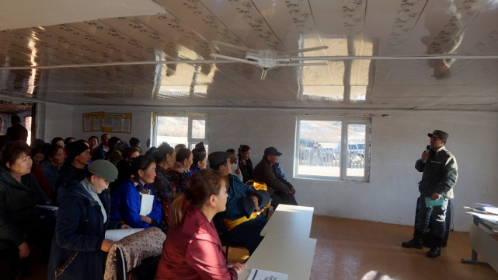
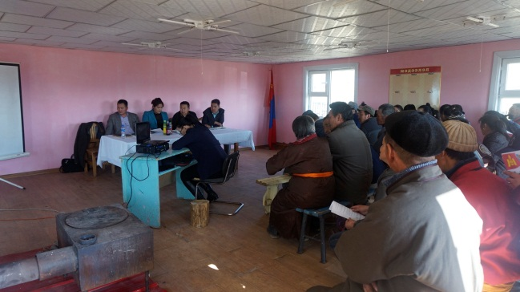

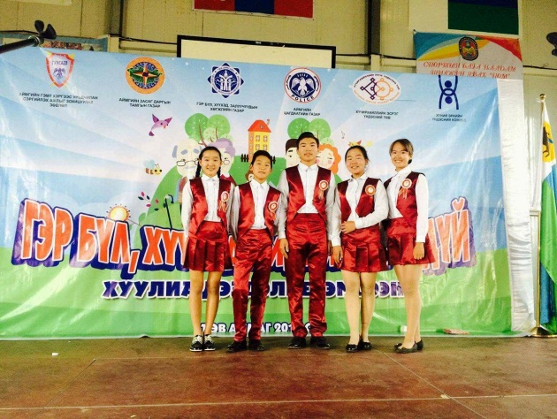
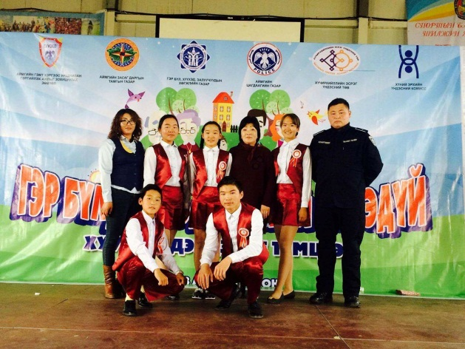
10-р сарын 09-ний өдөр Баян суманд Зүүн бүсийн сумдын дунд зохион байгуулагдсан “Хуулиа дээдлэе” тэмцээний 1-р шатны шалгаруулалт “ГЭР БҮЛ-ХҮҮХЭД БИДНИЙ ИРЭЭДҮЙ” сэдвийн доор Хүүхдийн эрхийн тухай хууль, Хүүхэд хамгааллын тухай хууль, Гэр бүлийн хүчирхийлэлтэй тэмцэх тухай хуулиудыг иргэд, олон нийт, хүүхэд залуучуудад сурталчлах, хуулийн хүрээнд олж авсан мэдлэгээ үе тэнгийн найз нөхөддөө түгээн дэлгэрүүлэх, эрх нь зөрчигдсөн хүүхдэд зөвлөгөө тусламж үзүүлэх чадвар эзэмшүүлэх, гэр бүлийн хүчирхийллээс урьдчилан сэргийлэх ажилд иргэдийн идэвхи, санаачилгыг нэмэгдүүлэх зорилготой зохион байгуулагдаж Эрдэнэ, Архуст, Мөнгөнморьт, Баян, Баяндэлгэр, Баянжаргалан, Баянцагаан гэсэн 7 сум оролцсноос манай сумын “Эрх зүйн этгээд” баг 2-р байр эзэлж Төв аймгийн Зуунмод суманд зохион байгуулагдах 2-р шатны тэмцээнд оролцох эрхтэй болсон байна.
Гэмт хэргээс урьдчилан сэргийлэх ажилд бүх нийтийн оролцоог нэмэгдүүлэх ажлын хүрээнд аймгийн Хууль хяналтын байгууллагуудаас өөрсдийн үйл ажиллагааг сум орон нутгийн иргэдэд сурталчилах, УИХ-аас шинээр батлагдан гарсан хууль, тогтоомжийг иргэд олон нийтэд таниулан сурталчилах зорилгоор Аймгийн Хууль эрх зүйн хэлтэс, Шүүх, Прокурор, Цагдаагийн газар, Шүүхийн шийдвэр гүйцэтгэх, Шүүхийн шинжилгээний алба, Аймгийн улсын бүртгэлийн хэлтэс, Тагнуулын хэлтэс, Архивын тасаг, Хуульч, өмгөөлөгчдийн зөвлөл, Гадаадын иргэн харъяатын газраас тус суманд “Зүүн бүс” –ийн өдөрлөгийг Эрдэнэ, Архуст, Мөнгөнморьт, Баян, Баяндэлгэр, Баянжаргалан, Зуунмод сумдыг хамруулан 2017.10.13 нд сумын Соёлын төвд зохион байгуулсан байна. Өдөрлөгийн үйл ажиллаагаанд бүсийн сумдын Гэмт хэргээс урьдчилан сэргийлэх зөвлөлийн дарга бөгөөд ИТХ-ын дарга, Гэмт хэргээс урьдчилан сэргийлэх зөвлөлийн орлогч дарга бөгөөд сумын Засаг дарга, Хэсгийн төлөөлөгч, Хууль эрх зүйн ажилтан, Иргэний нийгмийн төлөөлөл оролцож сум орон нутгийн Гэмт хэрээс урьдчилан сэргийлэх ажлын хүрээнд туршлага болохуйц ажил арга хэмжээ, тулгамдаж байгаа асуудлын талаар санал солилцож хэлэлцүүлэг зохион байгуулж ажилласнаас гадна тусажлын хүрээнд ЕБДСургуулийн ахлах ангийн сурагчидад Архидан согтуурахтай тэмцэх, Тамхины хяналтын тухай, Зөрчлийн тухай хуулийн үзэл баримтлалаар сургалт зохион байгуулж 98 сурагчийг хамруулж ажилласан байна.
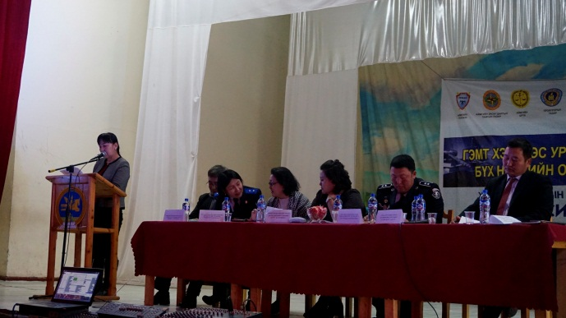
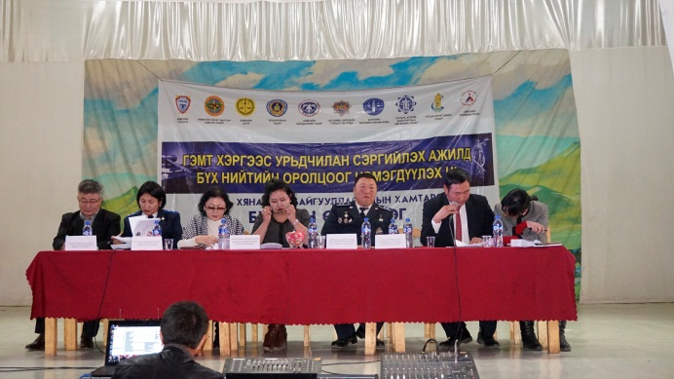

2016, 2017 оны байдлаар суманд үйл ажиллагаа явуулж байгаа жуулчны бааз, амралтын газруудад хулгайн гэмт хэрэг ихээр үйлдэгдэж байгаа тул Гэмт хэргээс урьдчилан сэргийлэх чигэлээр хамтран ажиллах гэрээ байгуулж эхэлсэн. / Боорчийн өргөө, Мандал, Хүннү тур, Хайрын билэг-2, Нарны орон, Хайрын жимс, Эн Жое, Дөрвөн улирал / жуулчны баазуудтай гэрээ байгуулж ажиллажээ. Цаашид тус сумын нутаг дэвсгэрт үйл ажиллагаа явуулж байгаа бүх амралт, сувилал, жуулчны баазуудтай гэрээ байгуулах ажлыг үргэлжлүүлэхээр төлөвлөсөн байна.
ӨНДӨРШИРЭЭТ СУМЫН ИРГЭДИЙН ТӨЛӨӨЛӨГЧДИЙН ХУРАЛ:
Өндөрширээт сумын иргэдийн Төлөөлөгчдийн хурлын Тэргүүлэгчдийн хурал 2 удаа хуралдсан байна.
Тус сумын ИТХ-аас багийн иргэдийн нийтийн хурлаар багийн иргэдийн нийтийн хурлын дарга нарын ажил дүгнэх үзүүлэлтийг танилцуулж, багийн иргэдийн нийтийн хурлын дарга нарт иргэдээс сэтгэл ханамжийн судалгааг авснаас гадна сургалт зохион байгуулж хийсэн ажлын дүгнэж зөвлөмж чиглэл өгч ажилласнаас гадна бодлогын баримт бичгийн хэрэгжилт болон захиргааны байгууллагын үйл ажиллагаанд хяналт шинжилгээ,үнэлгээ хийх нийтлэг журмын талаар ИТХурлын дэргэдэх байнгын хороодын дарга, гишүүдэд сургалт зохион байгуулж ажилласан байна.
Сумын ХЭАХН, ГХУСАЗЗөвлөлөөс хамтарсан хяналт шалгалтыг хүнсний 7 дэлгүүр, 5 гал тогоо бүхий газруудад хяналт шалгалтыг явуулж 33 иргэнээс сэтгэл ханамжийн судалгааг авч уг шалгалтын дүнг иргэдийн мэдээллийн цагаар иргэдэд ил тод мэдээлж ажил сайжруулах зөвлөмжийг хүнсний дэлгүүр, гал тогоо бүхий газруудад хүргүүлж ажилласан байна.
Мөн сумын иргэдийн Төлөөлөгчдийн Хурлаас "Хоггүй орчин^ уриан дор зохион байгуулсан төлөөлөгчдийн өдрийг зохион байгуулж сургуулийн 1-12-р ангийн сурагчид, цэцэрлэгийн хүүхдүүдэд хог хаягдлын талаар сургалт хийж олон улсын ахмадын баяраар иргэдийн Төлөөлөгчдийн Хурлаас тэтгэвэрт гарсан 3 ахмадад хүндэтгэл үзүүлж ажилласан байна.
Өндөрширээт сумын ИТХ-ын байнгын хороодын төсвийн байгууллагуудад хяналт шалгалт хийх удирдамж чиглэлийг батлан хяналт шалгалтын ажлыг эхлүүлэхээр төлөвлөн ажилласан байна.
ЭРДЭНЭСАНТ СУМЫН ИРГЭДИЙН ТӨЛӨӨЛӨГЧДИЙН ХУРАЛ:
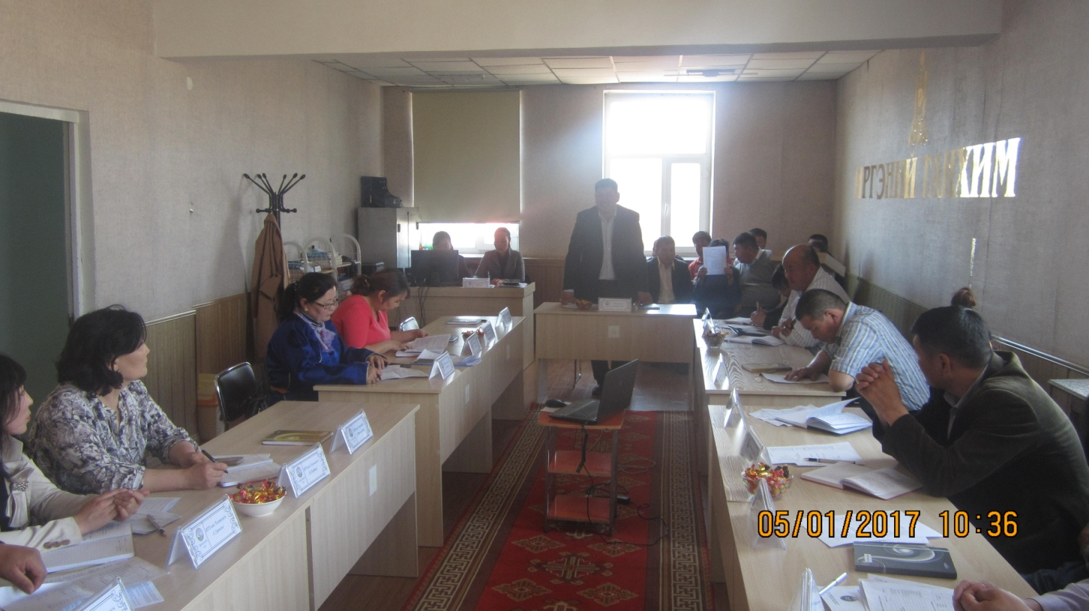
Эрдэнэсант сумын ИТХ-ын Тэргүүлэгчдийн хуралдаан 2 удаа хуралдсан байна. Тус хуралдаанаар: Агнуурын бүс нутаг тогтоох тухай “Хөдөлмөрч манлай ахмад” цолоор шагнуулахаар уламжлах асуудлуудыг хэлэлцэж зохих шийдвэрүүдийг гарган холбогдох дээд шатны байгуулагуудад уламжилсан байна.
Багийн Иргэдийн Нийтийн Хурал:
Эрдэнэсант сумын 2-р багийн ИНХурал 10-р сарын 16-нд, 3-р багийн ИНХурал 10-р сарын 13-нд, 4-р багийн ИНХурал 10-р сарын 20-нд, 5-р багийн ИНХурал 10-р сарын 05-нд хуралдаж багийн Засаг дарга цаг үеийн мэдээлэл хийх, Өвөлжилтийн бэлтгэл ажлын талаар, сум, Аймаг, Улсын шагналд иргэдийг нэр дэвшүүлж, уламжлах тухай асуудлуудыг хэлэлцсэн байна.
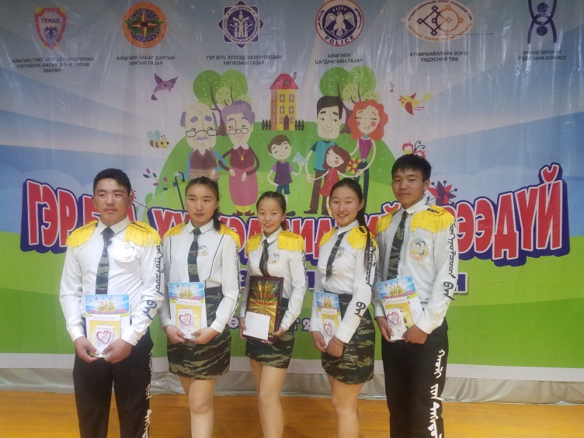
10-р сарын 13-ны өдөр Төв аймгийн Баян-Өнжүүл суманд хуулиа дээдлэе тэмцээний 1-р шатны шалгаруулалт явагдаж тус сумын “Инээмсэглэл” баг амжилттай оролцож 2-р байранд шалгаран дараагийн шатны тэмцээнд оролцох эрхээ авсан байна.
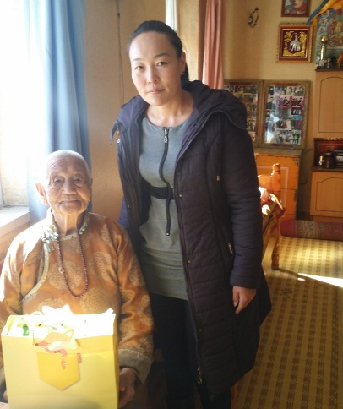
Эрдэнэсант сумаас Улс төрийн хилс хэрэгт ял шийтгүүлээд цагаатгагдсан иргэн 14 байна. Улс төрийн хилс хэрэгт баривчлагдан сураггүй алга болсон, хэрэг материал нь олдохгүй байгаа хүмүүсийн хэргийг холбогдох хүмүүстэй хамтран шалгуулж, цагаатгах эсэхийг шийдвэрлэх ажлын хүрээнд ИТХ-ын ажлын албанд ирж уулзах талаар зарлал тавьж ажилласан боловч мэдээлэл ирээгүй байна.
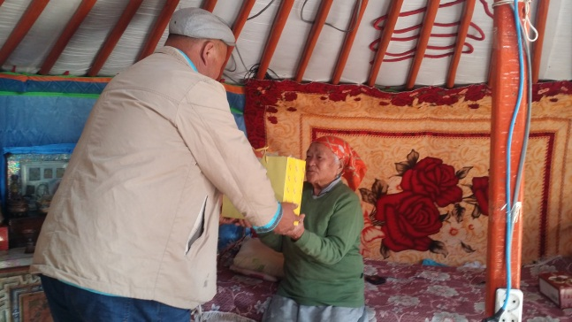
Улс төрийн хилс хэрэгт хэлмэгдэж 1938 оны 9-р сард хилс хэргээр ялын дээд хэмжээ авч байсан Дансрангийн Дондогдоржийн охин Дондогдоржийн Хад-Өвгөн, 1939îíû 03-ð ñàðûí 04-íû өдөр 3 æèë õîðèõ ÿë авч байсан Пэлжидийн Маналжавын эхнэр Гончигийн Лхамсүрэн нарт хүндэтгэл үзүүлж гарын бэлэг гардуулан ажилласан байна.

МЭДЭЭ БЭЛТГЭСЭН:
АЖЛЫН АЛБАНЫ АЖИЛТАН Д.ОЮУНСАЙХАН
ХЯНАСАН:
НАРИЙН БИЧГИЙН ДАРГЫН ҮҮРГИЙГ
ТҮР ОРЛОН ГҮЙЦЭТГЭГЧ Э.ДОРЖСҮРЭН

